Der BVF hat die Richtlinie Kühlen und Heizen mit Deckensystemen: Hydraulik und Regelung erarbeitet!
Nach den ersten Teilen zu Grundlagen und Möglichkeiten sowie Planung und Auslegung, die sich mit den Basics von Deckensystemen befasst haben, wird nun der Aspekt Hydraulik und Regelung beleuchtet. Der Bundesverband Flächenheizungen und Flächenkühlungen e.V. lenkt mit dem Teil 15.9 der Richtlinienreihe die Aufmerksamkeit auf die Wichtigkeit ein Deckensystem mittels abgestimmter Regelung und Hydraulik optimal zu betreiben.
Schon früh im Planungsprozess eines Neubaus oder einer umfassenden Modernisierung eines Objekts müssen sich Planer und Bauherren Gedanken über die geeignete Wärme-/Kälteerzeugung sowie die passenden Wärme-/Kälteverteilsysteme machen. Neben der fachgerechten Planung der Technik spielen auch die Energieeffizienz und der Aspekt der thermischen Behaglichkeit eine wesentliche Rolle im Entscheidungsprozess.
Die Behaglichkeit ist ein starkes Argument für den Einsatz einer Kühl- und Heizdecke, denn sie schafft für den Menschen ein angenehm temperiertes, zugfreies und hygienisches Umfeld.
Hatten früher abgehängte Decken lediglich eine optische Funktion, zum Beispiel zum Verkleiden von Rohbauwerken (Betondecken oder Mauerwerk) oder Installationen, so wurde diese Baukonstruktion zunehmend als multifunktionale Ebene konzipiert. Das Einsatzspektrum gestaltet sich breit gefächert. Die Heizlasten von Gebäuden haben abgenommen, gleichzeitig sind die Kühllasten gestiegen und damit auch die Anforderungen an die TGA. Hydraulische Heiz- und Kühlsysteme können zu jeder Jahreszeit für Behaglichkeit sorgen. Dazu stehen verschiedene Technologien zur Verfügung. Je nach Anforderung und Randbedingungen kann ausschließlich geheizt oder ausschließlich gekühlt werden. Eine zentrale Umschaltung ermöglicht den Heiz- oder Kühlbetrieb mit demselben System (Zweileitersystem). Aber auch das zeitgleiche individuelle Heizen- und Kühlen einzelner Räume ist denkbar (Vierleitersystem).
Welches Konzept auch immer zum Einsatz kommt, wichtig ist in allen Fällen eine optimale Regelung der Raumtemperatur sowie der hydraulische Abgleich des Systems.
Die Richtlinie 15.9 Hydraulik und Regelung zeigt auf, wie mit Hilfe von Regel- und Einregulierventilen eine präzise und stabile Temperaturregelung erreicht wird, welche Möglichkeiten 2- und Vierleitersysteme bieten und geht darüber hinaus auf Planung und Auslegung der Hydraulik, Regelungstechnik und Taupunktüberwachung und Inbetriebnahme ein.
Ein komplexes Werk, das auf 24 Seiten komprimiert die wesentlichen Inhalte zusammenfasst. Weitere Informationen und die Richtlinie zum Download unter:
https://www.flaechenheizung.de/fachinformationen/kuehlung/

Bildlegende:
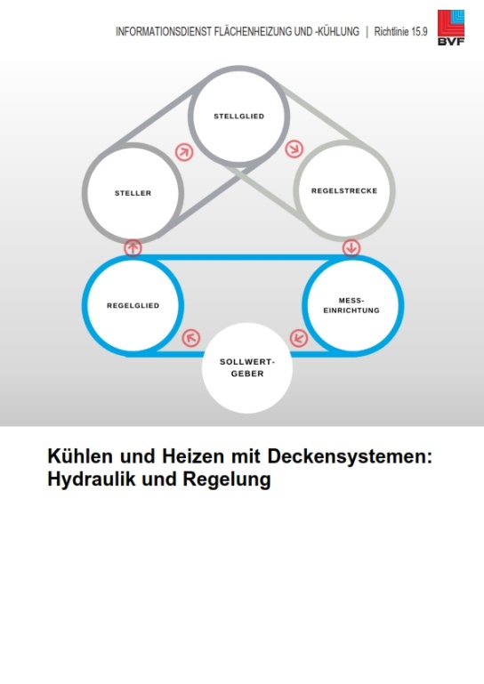
Die Titelseite der neu erschienenen Richtlinie 15.9 Hydraulik und Regelung aus der Richtlinienreihe Kühlen und Heizen mit Deckensystemen.

Der BVF wurde 1971 gegründet und ist ein Zusammenschluss von über 60 gleichberechtigten Unternehmen aus Heizungsindustrie, Regelungstechnik, Handel und Montage. Die Schwerpunktthemen sind Heizen und Kühlen über Fußboden, Wand und Decke. Dabei werden hydraulische und elektrische Systeme abgedeckt.
Der BVF ist anhörungsberechtigter Bundesverband und vertritt die Interessen im technischen bzw. anwendungstechnischen Bereich der Branche bei Bundesministerien, Verbänden, Handwerksorganisationen und in der Normung. Er betreibt umfangreiche herstellerneutrale Facharbeit und hat ein weitreichendes Netzwerk im Gesamtmarkt Heizung, Trockenbau, Estrich, Energiesparen und energetische Modernisierung.
Redaktionelle Rückfragen an:
Alexandra Bartsch
Referentin Marketing
+49 231 618 121 30
alexandra.bartsch@flaechenheizung.de

Bundesverband Flächenheizungen und Flächenkühlungen e.V.
Wandweg 1
44149 Dortmund
+49 231 618 121 30
+49 231 618 121 32
info@flaechenheizung.de

